**Завтрак школьника: быстрые, полезные и вкусные рецепты**

Поднять детей утром в школу – тот ещё квест. Сложнее может быть только уговорить ребёнка съесть хоть что-то на завтрак. А ведь завтрак для детей – самый важный приём пищи. Это залог успеваемости в школе и здорового физического развития. Ребята, которые не завтракают, получают меньше железа и других питательных веществ, им трудно сосредоточиться на учёбе в школе. Кроме того, они с большей вероятностью будут иметь избыточный вес.

Предлагаем нашу подборку полезных и вкусных рецептов завтраков для детей, которые придутся им по вкусу. Помогите своему ребёнку полюбить завтрак!

Содержание:

* [Почему завтрак так важен?](https://gdemoideti.ru/blog/ru/zavtrak-dlya-detej#%D0%9F%D0%BE%D1%87%D0%B5%D0%BC%D1%83)
  + [Завтрак перед школой](https://gdemoideti.ru/blog/ru/zavtrak-dlya-detej#%D0%97%D0%B0%D0%B2%D1%82%D1%80%D0%B0%D0%BA)
  + [Если ребёнок пропускает завтрак…](https://gdemoideti.ru/blog/ru/zavtrak-dlya-detej#%D0%95%D1%81%D0%BB%D0%B8)
  + [Сколько должен длиться завтра?](https://gdemoideti.ru/blog/ru/zavtrak-dlya-detej#%D0%A1%D0%BA%D0%BE%D0%BB%D1%8C%D0%BA%D0%BE)
  + [Что делать, если ребёнок отказывается есть по утрам?](https://gdemoideti.ru/blog/ru/zavtrak-dlya-detej#%D0%A7%D1%82%D0%BE)
* [Не впрок: что не стоит давать школьнику на завтрак?](https://gdemoideti.ru/blog/ru/zavtrak-dlya-detej#%D0%9D%D0%B5)
* [А чем поить ребёнка с утра?](https://gdemoideti.ru/blog/ru/zavtrak-dlya-detej#%D0%90)
* [Что приготовить ребенку на завтрак: идеи и рецепты](https://gdemoideti.ru/blog/ru/zavtrak-dlya-detej#%D0%A7%D1%82%D0%BE%D0%BF%D1%80%D0%B8%D0%B3%D0%BE%D1%82%D0%BE%D0%B2%D0%B8%D1%82%D1%8C)
  + [Лучшие завтраки для детей – сытные рецепты](https://gdemoideti.ru/blog/ru/zavtrak-dlya-detej#%D0%9B%D1%83%D1%87%D1%88%D0%B8%D0%B5)
  + [Полезные завтраки — рецепты с молочными продуктами](https://gdemoideti.ru/blog/ru/zavtrak-dlya-detej#%D0%9F%D0%BE%D0%BB%D0%B5%D0%B7%D0%BD%D1%8B%D0%B5)
  + [Вафли, блинчики и оладушки](https://gdemoideti.ru/blog/ru/zavtrak-dlya-detej#%D0%92%D0%B0%D1%84%D0%BB%D0%B8)
  + [3 рецепта самых вкусных смузи](https://gdemoideti.ru/blog/ru/zavtrak-dlya-detej#3)

Почему завтрак так важен?

Prostock-studio/Shutterstock.com

Завтрак – это та привычка, за которую организм скажет вам спасибо. Тем более утренний приём пищи важен для детей, чей организм растёт и нуждается в различных минералах и питательных веществах.

Завтрак помогает правильной работе метаболизма, способствует развитию хорошей памяти и концентрации, уменьшает шансы заболеть сахарным диабетом, сердечными заболеваниями или набрать лишний вес.

**Завтрак перед школой**

Учёные уже давно [доказали](https://gdemoideti.ru/blog/exit.php?url=https://rg.ru/2015/11/18/zavtrak-site-anons.html), что завтрак существенно влияет на работоспособность и учёбу школьников. Успеваемость ребят, которые не просто завтракают, а едят утром полезные и качественные продукты, в 2 раза выше, чем у остальных.

**Если ребёнок пропускает завтрак…**

Prostock-studio/Shutterstock.com

Если ваш ребёнок отказывается от утренней трапезы, весьма вероятно, он будет отставать и в спорте, и в учёбе, и в общем развитии. **Лучше съесть на завтрак банан, чем не съесть ничего.** В идеале, конечно, завтрак должен быть насыщен различными полезными веществами. Например, ребёнку можно предложить омлет или блинчик с фруктовой начинкой.

**Сколько должен длиться завтрак?**

Важно не только то, что ест ребёнок, но и как он ест. Нормальный завтрак длится 20-30 минут. С учётом разного расписания школьных занятий, дети должны завтракать в интервале с 7:00 до 8:00.

**Перекус впопыхах для ребёнка недопустим, особенно, если речь идёт о завтраке.** Конечно, не всегда получается выделить время для полноценного завтрака, по разным причинам. Однако лучше встать пораньше: пусть ребёнок ещё вяло ковыряет ложкой утренние хлопья с молоком, чем будет быстро жевать бутерброд, собирая школьный рюкзак.

При этом желательно не садиться за стол сразу после пробуждения. Наилучший сценарий начала дня: встать пораньше, сделать зарядку и принять душ до первого приёма пищи.

**Что делать, если ребёнок отказывается есть по утрам?**

Prostock-studio/Shutterstock.com

Навряд ли ребёнок будет отказываться от завтрака без причины. Задача родителей разобраться, что же влияет на настрой их школьника, и решить проблему. Вариантов, почему дети отказываются от домашнего завтрака, может быть несколько.

**Вкусовые предпочтения**

В первую очередь, разберитесь с меню. Возможно, ваш нехочуха просто привередничает. Не стоит заставлять ребёнка есть то, что он не хочет.

Важно вырабатывать правильные пищевые привычки с детства, чтобы вам не пришлось ломать голову, чем накормить придирчивого ко всему подростка.

**Состояние здоровья**

Prostock-studio/Shutterstock.com

Немаловажным фактором является физическое состояние ребёнка. Есть много причин, по которым ребёнок может полностью потерять аппетит. Например:

* **вирус.** Если ребёнок начал внезапно отказываться от еды, не пытайтесь обвинить его в этом. Вполне возможно школьник что-то подхватил, а вы пока просто не заметили явных проявлений того или иного заболевания;
* **запор или иные проблемы с органами ЖКТ.** Ребёнок, страдающий запором, не всегда сможет объяснить, почему он не хочет есть;
* **расстройства пищевого поведения**(анорексия и др.). Анорексию принято считать болезнью подростков, однако данный вид заболевания был обнаружен и у детей 6-7 лет;
* **пищевая чувствительность.** Большинство проблем может быть связано именно с этим. Так, аллергия на глютен или лактозная недостаточность могут оказать существенное повлиять на вкусовые предпочтения ребёнка. И если, например, он начал отказываться от молочной каши утром, не спешите винить его в этом. Возможно, он в очередной раз будет чувствовать дискомфорт после такого завтрака.

**Разборчивость в еде**

Prostock-studio/Shutterstock.com

Да, возможно, ваш ребёнок слишком разборчив в еде или хочет куриных наггетсов вместо полезных завтраков. Не перегибайте палку. Не всегда ребёнок разделит вашу любовь к овсянке на воде и с мёдом. Попробуйте приготовить своему школьнику наггетсы, только дома, без лишнего жира. Если вы будете находить компромиссы, ситуация вскоре изменится в лучшую сторону.

**Ребёнок завтракает вне дома**

Поговорите с одноклассниками и учителями сына или дочери. Вполне возможно, что вы сразу найдёте свидетелей того, что ваш малоежка бегает на перемене в ближайший магазин за булочками или шоколадом.

Кроме того, поинтересуйтесь у ребёнка, на что он тратит карманные деньги, покупает ли он себе что-то перекусить во время школьных занятий.

Если ваш ребёнок вообще ничего не ест по утрам, и эта проблема сохраняется уже долгое время, необходимо обратиться за помощью к педиатру! Только врач сможет диагностировать и вылечить проблему со здоровьем.

Не впрок: что не стоит давать школьнику на завтрак?

Prostock-studio/Shutterstock.com

Помимо полного отсутствия завтрака навредить здоровью и состоянию школьника может и вредная пища.

**Сухие завтраки**

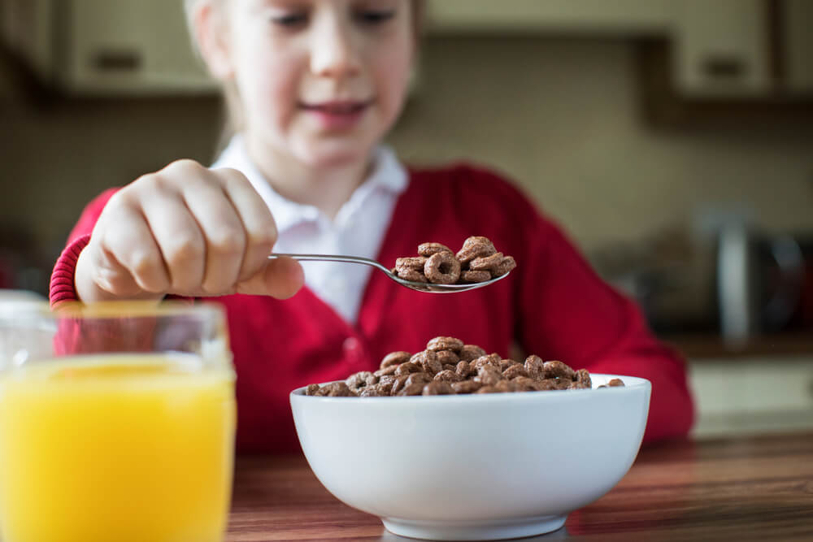

За вкус их любят все дети, за быстроту в приготовлении – обожают родители. Однако по поводу таких завтраков врачи уже давно бьют тревогу: ничего полезного сухие завтраки в себе не содержат. Зато в них слишком много сахара – примерно 56% от общего веса продукта в одной пачке. Помимо того, что такое количество сахара приведёт к излишнему весу, проблемам с метаболизмом или сахарному диабету, насытиться хлопьями невозможно. Ребёнок через час-полтора снова проголодается.

**Овощи и фрукты**

Prostock-studio/Shutterstock.com

Чтобы избежать вздутия живота, лучше не употреблять с утра в пищу грубую клетчатку, которую содержат сырые овощи и фрукты. Лучше добавить кусочки свежих фруктов в кашу или творог. Также можно дать ребёнку фрукт уже после основного приёма пищи.

Важно не давать ребёнку с утра цитрусовые на голодный желудок из-за кислоты, содержащихся в этих фруктах.

С бананами тоже не всё так однозначно. Их считают идеальным завтраком, однако и с ними нужно быть острожными. Магний в бананах в большом количестве может нарушить в организме школьника кальциево-магниевый баланс. Так что употреблять бананы на завтрак можно, но в меру.

**Кисломолочные продукты**

Prostock-studio/Shutterstock.com

Кисломолочные продукты, съеденные с утра натощак, не принесут организму желаемой пользы. Дело в том, что столь полезные живые бактерии, попав в кислую среду желудка, попросту погибнут. Поэтому употреблять йогурт или простоквашу лучше вечером за несколько часов до сна.

**Творожные продукты**

Prostock-studio/Shutterstock.com

Творог с утра — это прекрасно. Однако нельзя сказать того же о различных творожных массах и сырках. Пальмовое масло, множетство сахара и различные усилители с подсластителями не принесут здоровью вашего ребёнка никакой пользы.

**Свежие булочки**

Prostock-studio/Shutterstock.com

Горячие хлебобулочные изделия приводят к повышенному газообразованию. Лучше оставьте ароматную сдобу на полдник.

**Бутерброды**

Калорийная и не самая полезная еда на завтрак, если, конечно, речь не о бутербродах из цельнозернового хлеба с авокадо. В более распространённом сочетании — хлеб+колбаса+ сыр — бутерброд полезным завтраком назвать тяжело.

А чем поить ребёнка с утра?

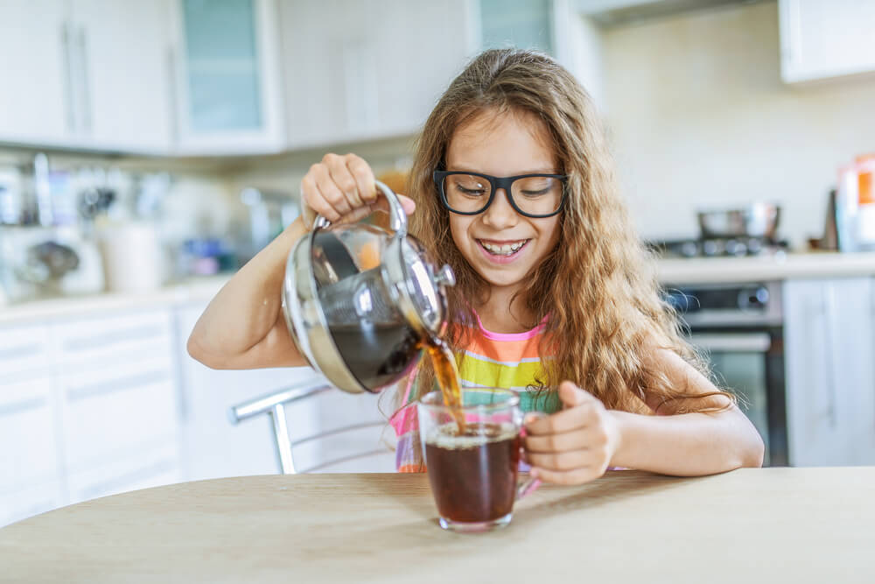

Prostock-studio/Shutterstock.com

Утренний напиток должен взбодрить и зарядить школьника энергией на весь день.

Конечно, идеальным претендентом на эту роль мог бы стать кофе. Однако **кофе детям до 10-12 лет крайне не рекомендуется.**Причин тому несколько:

1. Кофе может негативно повлиять на ещё не окрепшую детскую нервную систему. Это может привести к гипервозбудимости и раздражительности.
2. Также напиток может нарушить работу сердца и почек и даже вызвать головную боль.

Лучше предложите ребёнку чай. В нём, правда, тоже содержится кофеин, но одна чашка с утра лишь взбодрит школьника.

А совсем идеальным для начала дня станет травяной или фруктовый чай. Для разнообразия в него можно добавить корицу или мёд.

Что приготовить ребенку на завтрак: идеи и рецепты

Prostock-studio/Shutterstock.com

Возьмите на вооружение наши идеи и рецепты, чтобы разнообразить завтраки своего школьника.

**Лучшие завтраки для детей – сытные рецепты**

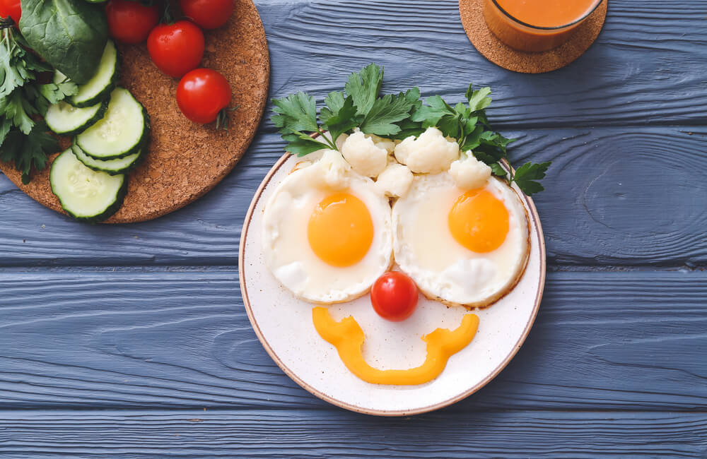

Эти рецепты завтрака включают в себя полезные продукты и не содержат сахара, а самое главное — их легко приготовить и они обязательно понравятся вашим детям!

Большинство из них также можно приготовить заранее, что очень удобно, если утром не хватает на это времени.

**Скрэмбл**

Начать день с белка – что может быть лучше? Особенно, когда такой завтрак можно приготовить очень быстро!

Время приготовления: 5 минут.

Если яичницей-болтуньей современных детей заинтересовать вряд ли удастся, то попробовать скрэмбл не откажется никто.

**Ингредиенты:**

* яйца куриные 4 шт.;
* сливочное масло 1-2 ст.л.;
* соль по вкусу;
* зелёный лук;
* сметана 1 ст.л. (по желанию).

**Приготовление:**

1. Яйца взбить с солью до однородности.
2. Разогреть сливочное масло на сковороде.
3. Вылить яичную смесь на сковороду и лопаткой постоянно её двигать, как будто вы рисуете восьмёрку.
4. Когда масса будет готова, выключить огонь, посолить и оставить на горячей плите на несколько минут.

Как подавать скрэмбл, смотрите в видеорецепте:

**Яйца всмятку**

Время приготовления: 3,5 минуты.

Существует мнение, что приготовить всмятку яйцо очень сложно. Но если вы овладеете техникой приготовления, то сможете баловать свою семью таким блюдом.

Важно: яйца всмятку варятся 3-3,5 минуты. Если его переварить хотя бы на 30 сек., то вы получите уже другое блюдо. Так что, на первое время лучше вооружиться секундомером.

Как правильно варить яйца всмятку в видео:

**Буритто**

Сытный завтрак, который понравится и детям, и их родителям. Кроме того, буритто можно приготовить заранее, а утром просто подогреть.

Время приготовления: 15 минут (без учёта времени на варку картофеля).

**Ингредиенты:**

* картофель отварной 150 г;
* копчёные колбаски;
* куриное яйцо 3 шт.;
* томатный соус или кетчуп;
* тортилья;
* зелёный лук;
* тёртый сыр;
* соль;
* приправы.

**Приготовление:**

1. Нарезать картофель и колбаску, обжарить на сковороде.
2. На сковороде обжарить яйца.
3. Нарезать зелёный лук.
4. Смазать тортилью соусом. Выложить на лист картофель, колбаску и яйца. Посыпаться сыром и добавить зелёный лук.
5. Завернуть «конвертом». На этом этапе тортилью можно убрать в холодильник до утра.
6. Обжарить на сковороде или на гриле.